La empresa I.S.U. formada actualmente por Camila Galván, Sebastián Estevéz y Giuliana Esquibel lleva ese nombre debido a que se dedica a vender insumos y soporte informático a los usuarios, repreentandose medainte un logotipo o también llamado logo.

Un logo se limita a ser sólo de tipografia, por lo que no incluye simbolos o íconos junto al texto, se eligió un logo para representar la empresa ya que es claro, I.S.U. Brinda insumos y soporte al usuario, no neceista de gran explicación para entender el significado del logo, pero sí utilizando colores con significado.
Los colores del logo de I.S.U. Son:
- Azul
- Negro

El azul se asocia a estabilidad, inteigencia, consistencia, también representa conocimiento e integirdad, seriedad y poder, este color se puede visualizar claramente en la “U” que representa al usuario, al usuario se lo tratará con seriedad y se le aportará conocimiento, además de ser la frase a resaltar, ya que el usuario es importante para la empresa, satisfacer sus necesidades mediante los servicios de I.S.U.

El negro representa poder, elegancia, formalidad y prestigio, el poder y prestigio que el usuario puede alcanzar con los conocimientos o productos adquiridos en la empresa I.S.U., la fromalidad y elegancia con la que se tratará al usuario. El negro también se utiliza para resaltar otros colores, como en este caso lo hace con el azul, marcando lo importante que es para la empresa ell usuario.

I.S.U. Es una sociedad de responsabilidad limitada (S.R.L.) siendo la S.R.L. El más usado por las pequeñas y medianas empresas. Para tener buenas oportunidades de crecimiento se hizo un estudio para lograr emplazar la empresa, se consideró que la zona metropolitana era una zona con mucha competencia, así que se seleccionó un área en vías de desarollo, Salinas.
Aquí se puede ver una foto de la empresa.

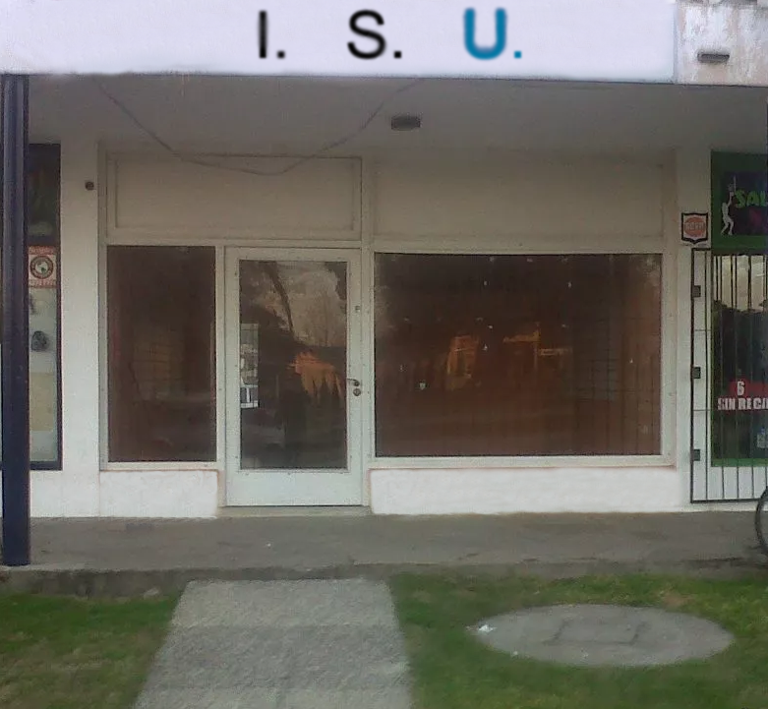
En el estudio de mercado se puede visualizar que I.S.U.
- Satisface el mercado regioal
- Satisface el mercado productor
- De acuerdo con los estudios del ministerio de ganadería, agricultura y pesca, en el 2009 habían 4,507 tambos, de los cuales 3,367 trabajan con industrias.
- I.S.U. dentro de su proyecto S.I.G.A.T. Puede diferenciar un segmento interesado en obtener un sistema que almacene los datos necesarios, otro segmento interesado en mejorar el tiempo empleado en almacenar los datos.
- El producto desarrollado por I.S.U. se puede adecuar a la necesidad de seguridad.
- I.S.U. Utiliza la publicidad y la promoción de venta. La publicidad que buscará serán publicaciones en diarios y/o programas de radio.

I.S.U. Satisface el mercado regional debido a que el mercado es una zona que no coincide con los límites políticos ya que abarcamos varios idiomas siendo español e ingles los más sólidos. I.S.U. También abarca el mercado productor ya que este mercado es el que lo adquiere para producir otro bien o servicio, en el caso del proyecto S.I.G.A.T. sería la leche producida por los bovinos contorlados mediante el sistema, a este mercado también se le puede llamar mercado industrial.

I.S.U. Creó un producto que puede acceder a la necesidad de seguridad, sería la segunda escala en el orden de Abraham Maslow. La necesidad de seguridad es considerada una de las necesidades básicas, I.S.U. Logra acceder a esa necesidad debido a que mediante su implementación los datos estarán guardados en una base de datos que tendra un respaldo haciendolo más seguro, además de que la implementación del sistema ahorraría tiempo actualmente usado en el almacenamiento de los datos necesarios.

La misión de la empresa es:
- Ser una empresa líder en su área
- Expandir su liderazgo.

La empresa I.S.U. Desarrolló un sofware informatico para la gestion y administración de tambos (S.I.G.A.T.) partiendo de entrevistas en las cuales se pudo destacas que tipo de información era requerida por el usuario final y si estos estarían dispuestos a utilizar un sistema informatico para llevar a cabo sus tareas.
Los datos que I.S.U. Pudo resaltar son:
- El cambio de producción debido al clima, y que suelen no ordeñarlas cuando hay tormenta
- La preferencia del usuario de poder ingresar el mismo los cambios en el animal, por ejemplo de vaquillona a vaca.
- Los datos guardados tras el ordeñe
- La identificación del animal
- El uso de vacunas en general tres veces al año
- La necesidad del control de los animales con antibiótico

Los gastos fijos de la empresa I.S.U. Son de $ 141.469, mientas que los variables son de $ 681.606, dentro de los gastos variables se incluye el harware, el sofware, la publicidad y la papeleria, en los gastos constantes se encuentran el alquiler, agua, luz, impuestos, muebles, impresora, sueldos, aporte B.P.S.
Con los datos anteriores se calculó el punto de equilibrio, lo que significa el punto en la empresa ni gana ni pierde, este punto se puede calcular en dinero o en unidades.

En la primer unidad ya se alcanza el punto de quilibrio, siendo ganancia el porcenaje de mano de obra en la instalación del harware, luego de la venta de la primera unidad se incluye en las ganancias el precio del sofware (siempre y cuando no se contrate al programador para modificarlo o dar nuevas versiones del sistema), el punto de equilibrio en dinero sería de & 721.781.

El produto tiene un ciclo de vida que consta de la introducción que es cuando nace el mismo y sus ventas crecen, el crecimiento en donde aumentan las ventas, la compentencia, entre otras cosas, la madurez es cuando las ventas tienden a estabilizarse y la declinación es cuando el producto es abandonado gradualmete, por lo que se necesitaría un nuevo producto o una nueva versión para tratar de mantener el volumen de ventas en el tiempo.

Aqui se puede visualizar una grafica de volumen de ventas en función del tiempo.
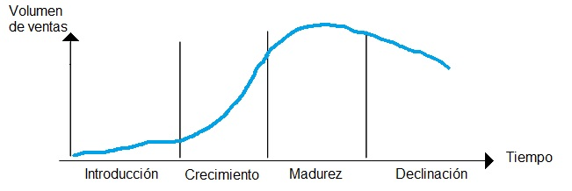

El proyecto es viable debido a la poca competencia, a la situación actual. El proyecto facilita e trabajo desepeñado en uno o varios tambos, controlando esa información dependiendo de el cargo de el personal que ingrese sus datos.

